Galerie foto FITS: Odiseea Saltimbancilor
de admin on Jun 7th, 2009 and filed under FITS 2009 - INOVAŢII, FOTO, ULTIMA ORĂ. Urmareste raspunsurile la acest articol RSS 2.0. Lasa un comentariu sau urmareate articolul
50 citiri
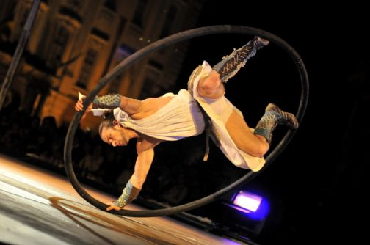
O trupă mediteraneană de artişti de teatru de stradă a creat o versiune extravagantă a Odiseei lui Ulise. Spectacolul Odiseea Saltimbancilor a companiei franceze de teatru Malabar a fost prezentat pe centrul Sibiului, în penultima seară a FITS 2009.
Sibienii au putut vedea un spectacol impresionant, unde teatrul inovaţiei, frumuseţea artiştilor de circ ambulant şi umorul s-au împletit spre încântarea tuturor

